**МИНИСТЕРСТВО ОБРАЗОВАНИЯ РЕСПУБЛИКИ БЕЛАРУСЬ**

**УЧРЕЖДЕНИЕ ОБРАЗОВАНИЯ**

**«ГОМЕЛЬСКИЙ ГОСУДАРСТВЕННЫЙ ТЕХНИЧЕСКИЙ УНИВЕРСИТЕТ ИМЕНИ П. О. СУХОГО»**

Факультет автоматизированных и информационных систем

Кафедра «Информатика»

Специальность 1-40 04 01 «Информатика и технологии программирования»

ПОЯСНИТЕЛЬНАЯ ЗАПИСКА

к курсовому проекту

по дисциплине «Избранные главы информатики»

на тему: «Новостной портал»

Исполнитель: студент гр. ИП-31

В.А. Дранев

Руководитель: старший преподаватель

Т.Л. Романькова

Дата проверки: ___________________________

Дата допуска к защите: ____________________

Дата защиты: ____________________________

Оценка работы:___________________________

Подписи членов комиссии

по защите курсового проекта: ______________________________

Гомель 2020

Содержание

ВВЕДЕНИЕ 5

1 ТЕОРЕТИЧЕСКИЕ СВЕДЕНИЯ 6

1.1 Обзор существующих программных продуктов 6

1.2 Постановка задачи 6

1.3 Язык и среда программирования 7

1.4 Основы графических интерфейсов 8

2 АЛГОРИТМИЧЕСКИЙ АНАЛИЗ 14

2.1 Анализ задания на проектирование 14

3 РАЗРАБОТКА ПРОГРАММНОГО КОДА 24

3.1 Интерфейс пользователя 24

ЗАКЛЮЧЕНИЕ 31

СПИСОК ИСПОЛЬЗОВАННЫХ ИСТОЧНИКОВ 32

ПРИЛОЖЕНИЕ A 33

# ВВЕДЕНИЕ

В настоящее время мы можем наблюдать, что жизнь современного человека все больше переходит в формат онлайн. Неотъемлемой частью такой жизни являются различные информационные ресурсы, которые значительно экономят время человека и одновременно оперативно предоставляют необходимую информацию, руководствуясь его интересами. К таким источникам относятся новостные порталы, порталы с новинками кино, музыки, игр. Также мы можем видеть, что пользователи данных порталов с каждым годом становятся более избирательны и требовательны не только к эффективности их работы, но и внешнему виду и удобству использования.

В связи с этим создания такого рода порталов стало достаточно востребовано в настоящее время.

Интернет-портал – это многофункциональная площадка с разнообразным интерактивным сервисом, включающая в себя обширные возможности и услуги, в том числе путём предоставления пользователям ссылок на другие сайты.

Можно привести следующую классификацию интернет-порталов:

* горизонтальный или универсальный интернет-портал, представляет собой сайт, охватывающий различные темы и предлагающий пользователю широкий набор сервисов, ориентированный на максимально широкую аудиторию. Такие порталы, как правило, совмещают в себе разнообразные функции, предлагают разноплановый контент и разнообразные сервисы: новости, финансовые сводки, информацию о погоде, интерактивные, развлекательные и игровые сервисы;
* вертикальный интернет-портал – это веб-ресурс узкой тематической направленности, предоставляющий пользователям различные сервисы по определенным интересам.

С целью собственного продвижения, многие наполняют страницы своих сайтов разнообразной и максимально подробной справочной информацией, относящейся к предлагаемым товарам, статьями по тематике магазина, превращаясь, таким образом, в смешанные порталы, сочетающие в себе достаточный объем информационных ресурсов и серьезную бизнес-составляющую.

Цель – разработать новостной портал, который несет в себе информацию, максимально доступно и удобно подает ее пользователю, обеспечивает актуальность и полезность этой информации.

Таким образом в современном мире, в эпоху большого потока информации хороший новостной сайт играет важную роль в жизни каждого человека.

1. **ТЕОРЕТИЧЕСКИЕ СВЕДЕНИЯ**

## Обзор существующих программных продуктов

Рассмотрим подробнее новостной портал.

Новостной сайт – веб-сайт, который специализируется на публикации новостей в интернете, является частным проявлением интернет-издания.

Новостные сайты могут быть не привязаны к какой-то, определённой категории новостей. Это значит, что на его основе можно сделать новостной сайт любой тематики, например: новости образования, новости медицины, новости экономики, и так далее. Однако, существуют также и сайты, которые специализируются на публикации новостей определенной тематики.

Главный плюс новостных сайтов – это актуальность и разнообразие информации. Помимо ежедневно и даже ежечасного обновления новостей, можно узнать прогноз погоды в своем регионе, развлекательные статьи и интересные факты.

Большинство новостных ресурсов имеют удобный интерфейс и навигацию. Сначала размещаются самые свежие и актуальные новости, а в колонках с разделами можно найти интересные авторские статьи, рейтинги и другие полезные материалы.

Чтобы выбрать качественный новостной портал, можно использовать следующие критерии:

* актуальность и скорость подачи информации;
* правдивость;
* доступность;
* экономия времени пользователей;
* привлекательный дизайн и удобный интерфейс.

## Постановка задачи

В настоящее время мы можем наблюдать, что жизнь современного человека все больше переходит в формат онлайн. Неотъемлемой частью такой жизни являются различные информационные ресурсы, которые должны экономить время человека и одновременно оперативно предоставлять необходимую информацию, руководствуясь его интересами и интересами других пользователей, например, просмотр наиболее популярной статьи среди пользователей сайта.

Целью курсового проекта является разработка и создание новостного портала, который позволял бы просматривать статьи, оставлять отзывы о них, сортировать статьи для поиска интересующей записи, также сайт должен позволять пользователям создавать свои статьи и управлять ими из личного кабинета.

Помимо вышеуказанных функций, новостной сайт должен позволять незарегистрированным пользователям просмотривать статьи и комментарии к ним и позволять им зарегистрироваться для создания своих статей. Также сайт должен позволять просматривать информацию о пользователе и позволять редактировать свои данные на сайте.

Управление пользователями, как и статьями, должен осуществляться с помощью пользователей с большим уровнем доступа, что накладывает на проект требование о существовании уровней доступа. Из задачи можно выделить три уровня доступа:

* зарегистрированный пользователь;
* менеджер;
* администратор.

## Язык и среда программирования

Согласно [3] язык C# и связанную с ним среду [.NET Framework](https://professorweb.ru/my/csharp/charp_theory/level1/1_3.php) можно без преувеличения назвать самой значительной из предлагаемых в настоящее время технологий для разработчиков.

Среда .NET является такой средой, которая была создана для того, чтобы в ней можно было разрабатывать практически любое приложение для запуска в Windows, а C# является языком программирования, который был специально создан для использования в .NET Framework.

Например, с применением C# и .NET Framework можно создавать динамические веб-страницы, приложения Windows Presentation Foundation, веб-службы XML, компоненты для распределенных приложений, компоненты для доступа к базам данных, классические настольные приложения Windows и даже клиентские приложения нового интеллектуального типа, обладающие возможностями для работы в оперативном и автономном режимах.

C# является объектно-ориентированным языком. Разработка современных приложений все больше тяготеет к созданию программных компонентов в форме автономных и самоописательных пакетов, реализующих отдельные функциональные возможности.

Главная особенность таких компонентов в том, что они представляют собой модель программирования со свойствами, методами и событиями. У них есть атрибуты, предоставляющие декларативные сведения о компоненте. Они включают в себя собственную документацию.

C# предоставляет языковые конструкции, непосредственно поддерживающие такую концепцию работы. Благодаря этому C# подходит для создания и применения программных компонентов.

Когда говорят C#, нередко имеют в виду технологии платформы .NET (Windows Forms, WPF, ASP.NET, Xamarin). И, наоборот, когда говорят .NET, нередко имеют в виду C#. Язык C# был создан специально для работы с фреймворком .NET, однако само понятие .NET несколько шире. Фреймворк .NET представляет мощную платформу для создания приложений. Можно выделить следующие ее основные черты:

1. Поддержка нескольких языков. Основой платформы является общеязыковая среда исполнения Common Language Runtime (CLR), благодаря чему .NET поддерживает несколько языков: наряду с C# это также VB.NET, C++, F#, а также различные диалекты других языков, привязанные к .NET, например, Delphi.NET. При компиляции код на любом из этих языков компилируется в сборку на общем языке CIL (Common Intermediate Language) - своего рода ассемблер платформы .NET. Поэтому мы можем сделать отдельные модули одного приложения на отдельных языках.
2. Кроссплатформенность. .NET является переносимой платформой (с некоторыми ограничениями). Последняя версия платформы на данный момент .NET Core поддерживается на большинстве современных ОС Windows, MacOS, Linux. Используя различные технологии на платформе .NET, можно разрабатывать приложения на языке C# для самых разных платформ - Windows, MacOS, Linux, Android, iOS, Tizen.
3. Мощная библиотека классов. .NET представляет единую для всех поддерживаемых языков библиотеку классов.

## Основы графических интерфейсов

Согласно [5] **Windows Forms** — [интерфейс программирования приложений](https://ru.wikipedia.org/wiki/%D0%98%D0%BD%D1%82%D0%B5%D1%80%D1%84%D0%B5%D0%B9%D1%81_%D0%BF%D1%80%D0%BE%D0%B3%D1%80%D0%B0%D0%BC%D0%BC%D0%B8%D1%80%D0%BE%D0%B2%D0%B0%D0%BD%D0%B8%D1%8F_%D0%BF%D1%80%D0%B8%D0%BB%D0%BE%D0%B6%D0%B5%D0%BD%D0%B8%D0%B9) (API), отвечающий за [графический интерфейс пользователя](https://ru.wikipedia.org/wiki/%D0%93%D1%80%D0%B0%D1%84%D0%B8%D1%87%D0%B5%D1%81%D0%BA%D0%B8%D0%B9_%D0%B8%D0%BD%D1%82%D0%B5%D1%80%D1%84%D0%B5%D0%B9%D1%81_%D0%BF%D0%BE%D0%BB%D1%8C%D0%B7%D0%BE%D0%B2%D0%B0%D1%82%D0%B5%D0%BB%D1%8F) и являющийся частью [Microsoft](https://ru.wikipedia.org/wiki/Microsoft) [.NET Framework](https://ru.wikipedia.org/wiki/.NET_Framework).

Данный интерфейс упрощает доступ к элементам интерфейса [Microsoft Windows](https://ru.wikipedia.org/wiki/Microsoft_Windows) за счет создания обёртки для существующего [Win32 API](https://ru.wikipedia.org/wiki/Windows_API) в [управляемом коде](https://ru.wikipedia.org/wiki/%D0%A3%D0%BF%D1%80%D0%B0%D0%B2%D0%BB%D1%8F%D0%B5%D0%BC%D1%8B%D0%B9_%D0%BA%D0%BE%D0%B4). Причём управляемый код — классы, реализующие [API](https://ru.wikipedia.org/wiki/API) для Windows Forms, не зависят от языка разработки. То есть программист одинаково может использовать Windows Forms как при написании ПО на C#, С++, так и на VB.Net, J# и др.

С одной стороны, Windows Forms рассматривается как замена более старой и сложной библиотеке [MFC](https://ru.wikipedia.org/wiki/Microsoft_Foundation_Classes), изначально написанной на языке [C++](https://ru.wikipedia.org/wiki/C%2B%2B). С другой стороны, WF не предлагает парадигму, сравнимую с [MVC](https://ru.wikipedia.org/wiki/Model-View-Controller). Для исправления этой ситуации и реализации данной функциональности в WF существуют сторонние библиотеки.

Windows Forms включает широкий набор элементов управления, которые можно добавлять на формы: текстовые поля, кнопки, раскрывающиеся списки, переключатели и даже веб-страницы.

Список всех элементов управления, которые можно использовать в форме, представлены в разделе [Элементы управления для использования в формах Windows Forms](https://docs.microsoft.com/ru-ru/dotnet/framework/winforms/controls/controls-to-use-on-windows-forms). Если существующий элемент управления не удовлетворяет потребностям, в Windows Forms можно создать пользовательские элементы управления с помощью класса [UserControl](https://docs.microsoft.com/ru-ru/dotnet/api/system.windows.forms.usercontrol).

В состав Windows Forms входят многофункциональные элементы пользовательского интерфейса, позволяющие воссоздавать возможности таких сложных приложений, как Microsoft Office.

Используя элементы управления [ToolStrip](https://docs.microsoft.com/ru-ru/dotnet/api/system.windows.forms.toolstrip) и [MenuStrip](https://docs.microsoft.com/ru-ru/dotnet/api/system.windows.forms.menustrip), можно создавать панели инструментов и меню, содержащие текст и рисунки, подменю и другие элементы управления, такие как текстовые поля и поля со списками.

Во многих приложениях нужно отображать данные из базы данных, XML-файла, веб-службы XML или другого источника данных. Windows Forms предоставляет гибкий элемент управления с именем [DataGridView](https://docs.microsoft.com/ru-ru/dotnet/api/system.windows.forms.datagridview) для отображения таких табличных данных в традиционном формате строк и столбцов так, что каждый фрагмент данных занимает свою собственную ячейку.

С помощью [DataGridView](https://docs.microsoft.com/ru-ru/dotnet/api/system.windows.forms.datagridview) можно, помимо прочего, настроить внешний вид отдельных ячеек, зафиксировать строки и столбцы на своем месте, а также обеспечить отображение сложных элементов управления внутри ячеек.

При использовании интеллектуальных клиентов Windows Forms можно легко подключаться к источникам данных по сети. Компонент [BindingSource](https://docs.microsoft.com/ru-ru/dotnet/api/system.windows.forms.bindingsource) представляет соединение с источником данных и предоставляет методы для привязки данных к элементам управления, перехода к предыдущим и следующим записям, изменения записей и сохранения изменений в исходном источнике. Элемент управления [BindingNavigator](https://docs.microsoft.com/ru-ru/dotnet/api/system.windows.forms.bindingnavigator) предоставляет простой интерфейс на основе компонента [BindingSource](https://docs.microsoft.com/ru-ru/dotnet/api/system.windows.forms.bindingsource) для перехода между записями.

Вы можете легко создавать элементы управления с привязкой к данным с помощью окна "Источники данных". В нем приводятся имеющиеся в проекте источники данных, такие как базы данных, веб-службы и объекты.

Создавать элементы управления с привязкой к данным можно путем перетаскивания объектов из этого окна в формы проекта. Также можно связывать существующие элементы управления с данными, перетаскивая объекты из окна "Источники данных" в существующие элементы управления. (Согласно [5])

Согласно [6] **Технология WPF** (Windows Presentation Foundation) является часть экосистемы платформы .NET и представляет собой подсистему для построения графических интерфейсов.

Если при создании традиционных приложений на основе WinForms за отрисовку элементов управления и графики отвечали такие части ОС Windows, как User32 и GDI+, то приложения WPF основаны на DirectX. В этом состоит ключевая особенность рендеринга графики в WPF: используя WPF, значительная часть работы по отрисовке графики, как простейших кнопочек, так и сложных 3D-моделей, ложиться на графический процессор на видеокарте, что также позволяет воспользоваться аппаратным ускорением графики.

Одной из важных особенностей является использование языка декларативной разметки интерфейса XAML, основанного на XML. XAML (Extensible Application Markup Language — расширяемый язык разметки приложений) представляет собой язык разметки, используемый для создания экземпляров объектов .NET. Хотя язык XAML — это технология, которая может быть применима ко многим различным предметным областям, его главное назначение — конструирование пользовательских интерфейсов WPF.

Согласно [2] WPF позволяет разрабатывать приложения, используя как разметку, так и код программной части, что привычно для разработчиков на ASP.NET. Разметка XAML обычно используется для определения внешнего вида приложения, а управляемые языки программирования (код программной части) — для реализации его поведения. Такое разделение внешнего вида и поведения имеет ряд преимуществ.

1. Затраты на разработку и обслуживание снижаются, так как разметка, определяющая внешний вид, не связана тесно с кодом, обуславливающим поведение.
2. Повышается эффективность разработки, так как дизайнеры, занимающиеся внешним видом приложения, могут работать параллельно с разработчиками, реализующими поведение приложения.

Платформа WPF предоставляет широкий, гибкий и масштабируемый набор графических функций, который обладает перечисленными ниже преимуществами.

1. независимость графики от разрешения и устройства. Основной единицей измерения в графической системе WPF является аппаратно-независимый пиксель, размер которого составляет 1/96 дюйма вне зависимости от разрешения экрана. Это создает основу для, независимой от разрешения и аппаратной платформы, отрисовки. Каждый аппаратно-независимый пиксель автоматически масштабируется в соответствии с заданным в системе количеством точек на дюйм (DPI);
2. повышение точности. Система координат WPF основана на числах двойной точности с плавающей запятой, а не числах одинарной точности. Значения преобразования и прозрачности также выражаются числами двойной точности. Платформа WPF также поддерживает широкую цветовую палитру (scRGB) и имеет встроенную поддержку управления входными данными из разных цветовых схем;
3. аппаратное ускорение. Система графики WPF использует возможности графического оборудования, чтобы снизить нагрузку на центральный процессор.

Согласно [1] платформа **ASP.NET Core** представляет технологию от компании Microsoft, предназначенную для создания различного рода веб-приложений: от небольших веб-сайтов до крупных веб-порталов и веб-сервисов.

С одной стороны, ASP.NET Core является продолжением развития платформы ASP.NET. Но с другой стороны, это не просто очередной релиз. Выход ASP.NET Core фактически означает революцию всей платформы, ее качественное изменение.

Разработка над платформой началась еще в 2014 году. Тогда платформа условно называлась ASP.NET vNext. В июне 2016 года вышел первый релиз платформы. А в декабре 2019 года вышла версия ASP.NET Core 3.1, которая собственно и будет охвачена в текущем руководстве.

ASP.NET Core теперь полностью является opensource-фреймворком. Все исходные файлы фреймворка доступны на [GitHub](https://github.com/aspnet/).

ASP.NET Core может работать поверх кросс-платформенной среды .NET Core, которая может быть развернута на основных популярных операционных системах: Windows, Mac OS, Linux.

И таким образом, с помощью ASP.NET Core мы можем создавать кросс-платформенные приложения. И хотя Windows в качестве среды для разработки и развертывания приложения до сих пор превалирует, но теперь уже мы не ограничены только этой операционной системой. То есть мы можем запускать веб-приложения не только на ОС Windows, но и на Linux и Mac OS. А для развертывания веб-приложения можно использовать традиционный IIS, либо кросс-платформенный веб-сервер Kestrel.

Благодаря модульности фреймворка все необходимые компоненты веб-приложения могут загружаться как отдельные модули через пакетный менеджер Nuget. Кроме того, в отличие от предыдущих версий платформы нет необходимости использовать библиотеку System.Web.dll.

ASP.NET Core включает в себя фреймворк MVC, который объединяет функциональность MVC, Web API и Web Pages. В предыдущих версии платформы данные технологии реализовались отдельно и поэтому содержали много дублирующей функциональности. Сейчас же они объединены в одну программную модель ASP.NET Core MVC. А Web Forms полностью ушли в прошлое.

Кроме объединения вышеупомянутых технологий в одну модель в MVC был добавлен ряд дополнительных функций.

Одной из таких функций являются тэг-хелперы (tag helper), которые позволяют более органично соединять синтаксис html с кодом С#.

ASP.NET Core характеризуется расширяемостью. Фреймворк построен из набора относительно независимых компонентов. И мы можем либо использовать встроенную реализацию этих компонентов, либо расширить их с помощью механизма наследования, либо вовсе создать и применять свои компоненты со своим функционалом.

Также было упрощено управление зависимостями и конфигурирование проекта. Фреймворк теперь имеет свой легковесный контейнер для внедрения зависимостей, и больше нет необходимости применять сторонние контейнеры.

В качестве инструментария разработки мы можем использовать последние выпуски Visual Studio, начиная с версии Visual Studio 2015. Кроме того, мы можем создавать приложения в среде Visual Studio Code, которая является кросс-платформенной и может работать как на Windows, так и на Mac OS X и Linux.

Для обработки запросов теперь используется новый конвейер HTTP, который основан на компонентах Katana и спецификации OWIN. А его модульность позволяет легко добавить свои собственные компоненты.

Если суммировать, то можно выделить следующие ключевые отличия ASP.NET Core от предыдущих версий ASP.NET:

* новый легковесный и модульный конвейер HTTP-запросов;
* возможность развертывать приложение как на IIS, так и в рамках своего

собственного процесса;

* использование платформы .NET Core и ее функциональности;
* распространение пакетов платформы через NuGet;
* интегрированная поддержка для создания и использования пакетов

NuGet;

* единый стек веб-разработки, сочетающий Web UI и Web API;
* конфигурация для упрощенного использования в облаке;
* встроенная поддержка для внедрения зависимостей;
* расширяемость;
* кроссплатформенность: возможность разработки и развертывания

приложений ASP.NET на Windows, Mac и Linux;

* развитие как open source, открытость к изменениям.

Эти и другие особенности и возможности стали основой для новой модели программирования.

Хоть платформа ASP.NET Core и обеспечивает кроссплатформенность, данная технология не подходит для реализации проекта в силу требований задания. Так как программа должна быть установленна на компьютере и собирать сведения о нем. Поэтому создавать браузерное решение поставленной задачи не целесообразно.

В результате, язык C# и принципы объектно - ориентированного программирования подходят для реализации программы, а технология WPF не только проста в использовании, но и обеспечит кроссплатформенность, что позволит запускать программу на практически любом компьютере.

1. **АЛГОРИТМИЧЕСКИЙ АНАЛИЗ**

## Анализ задания на проектирование

На рисунке 1 графически показаны возможности пользователе, с уровнем доступа администратора, в созданном приложении по просмотру и добавлению статей, среди них:

1. повышение уровня доступа пользователей;
2. опровержение статей;
3. подтверждение корректности татьи;
4. просмотр статей;
5. написание комментариев к статьям;
6. добавление статей;
7. удаление статей;
8. уменьшение уровня доступа пользователей.

Данные функции доступны пользователям только с уровнем доступа «Администратор»

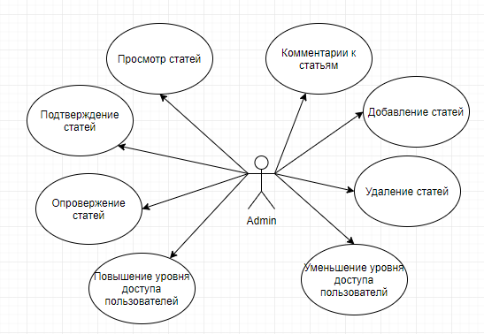

Рисунок 1 – Возможности пользователя с уровнем доступа «Админ»

Так как администратор так же является пользователем, ему доступны функции связаные с добавлением статей. Поэтому, кроме администирования, он также может создавать контент для сайта.

На рисунке 2 графически показаны возможности пользователе, с уровнем доступа менеджер, в созданном приложении по просмотру и добавлению статей, среди них:

1. опровержение статей;
2. подтверждение корректности татьи;
3. просмотр статей;
4. написание комментариев к статьям;
5. добавление статей;
6. удаление статей.

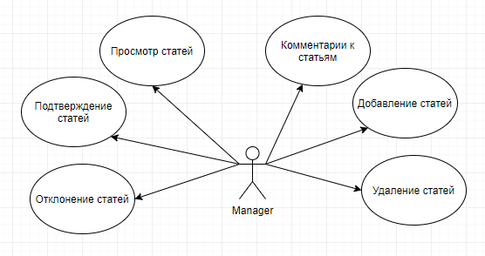

Рисунок 2 – Возможности пользователя с уровнем доступа «Менеджер»

Так как менеджер так же является пользователем, ему доступны функции связаные с добавлением статей. Поэтому он также может создавать контент для сайта, но ему не достуна часть возможностей пользователя с уровнем доступа «Администратор».

На рисунке 3 графически показаны возможности пользователе, с уровнем доступа автора, в созданном приложении по просмотру и добавлению статей, среди них:

1. просмотр статей;
2. написание комментариев к статьям;
3. добавление статей;
4. удаление статей.

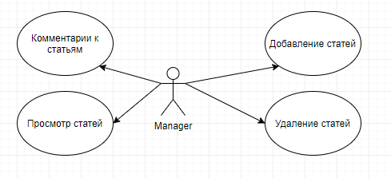

Рисунок 3 – Возможности пользователя с уровнем доступа «Автор»

Уровень доступа «Автор» - самый низкий уровень доступа в системе. Данная группа пользователей имеет возможность создавать свои статьи, управлять ими, просматривать и комментировать статьи других пользователей.

Рассмотрим функции и возможности которые должны присутствовать в проекте.

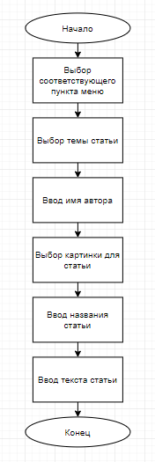

Рисунок 4 – Добавление автором новой статьи

Добавление статей доступно всем авторизованным пользователям, тоесть автору, менежеру и администратору. Согласно рисунку 4 для добавления нужно выбрать соответствуюий пункт меню, из предложенного списка выбрать тему статьи, ввести имя автора, если пользователь хочет остаться анонимным, либо оставить свое имя, выбрать картинку для статьи, которая будет отображаться в процессе создания статьи и просмотра этой статьи другими пользователями. Далее следует ввести название статьи и ввести сам текст статьи, который будет просматриваться пользователями.

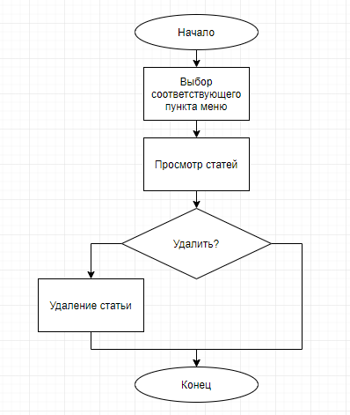

Рисунок 5 – Просмотр написаных автором статей

Каждый пользователь должен обладать возможностью просмотра статей, которые он написал, и возможностью удалить свою статью. Согласно рисунку 5 для просмотра и удаления статей нужно выбрать соответствующий пункт меню, после чего выведется список всех написаных статей. Все выведеные статьи можно просмотреть подробнее, либо удалить, путем нажатия на соответствующую кнопку.

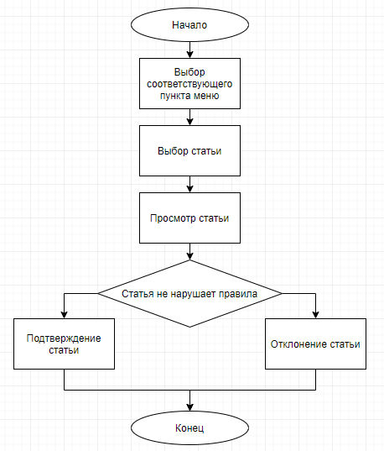

Рисунок 6 – Подтверждение статьи

После написания автором статьи, статья должна быть одобрена администрацией. Для одобрения статьи, пользователь с уровнем доступа менеджер или администратор, согласно рисунку 6, должен выбрать соответствующий пункт меню. После нажатия, выводится списк статей, которые нужно одобрить. Для этого статью можно просмотреть, в полном виде, в таком какой ее будут видеть пользователи. После просмотра статью можно одобрить или отклонить. В случае одобрения, статья будет показываться всем пользователям, в случае отклонения, статья будет доступна только автору.

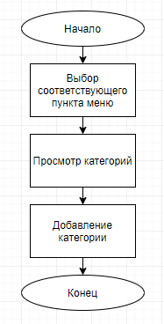

Рисунок 7 – Добавление категории для статей

Для добавления категории для статей пользователь, с уровнем доступа менеджера или админа, согласно рисунку 7, должен выбрать соответствуюий пункт меню. После чего, выведется список всех категорий, которые на данный момент имеются в системе. По каждой категории имеется информация о статьях. В поле для ввода, вводится название новой категории для добавления и нажимается соответствующая кнопка для добавления.

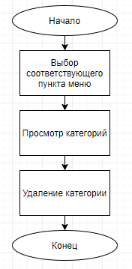

Рисунок 8 – Удаление категории для статей

Для удаления, согласно рисунку 8, пользователь должен выбрать категорию и нажать на соответствующую кнопку.

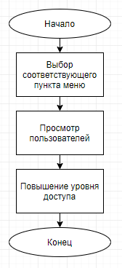

Рисунок 9 – Повышение уровня доступа пользователей

Для повышения уровня доступа пользователей, пользователь с уровнем доступа администратора, согласно рисунку 9, должен выбрать соответствующий пункт меню. После чего, выведется список пользователей с некоторыми данными о них. После выбора определенного пользователя, с помощью соответствующих кнопок, приоритет пользователя повышается.

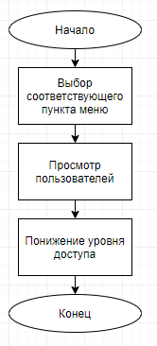

Рисунок 10 – Понижение уровня доступа пользователей

Согласно рисунку 10, для понижения уровня доступа, следует выбрать соответствуюий пункт меню, выбрать пользователя и нажать соответствующую кнопку.

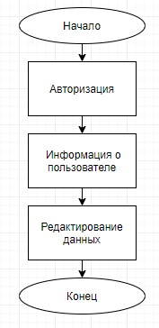

Рисунок 11 – Редактирование данных пользователя

Для редактирования данных пользователя, согласно рисунку 11, пользователю следует авторизоваться, после этого, перейти в просмотр информации о себе. Далее выбрать пункт редактирования, где пользователю предоставится возможность изменения информации о себе.

1. **РАЗРАБОТКА ПРОГРАММНОГО КОДА**

Программой является сервер, который реагирует на действия пользователя и возвращает результат, в ввиде HTML страниц в ответ на запрос пользователя.

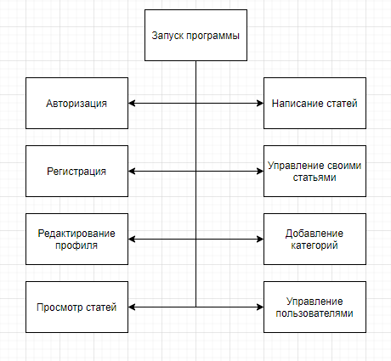

Рисунок 12 – Структурная схема программы

## Интерфейс пользователя

Пользовательский интерфейс - это совокупность программных и аппаратных средств, обеспечивающих взаимодействие пользователя с компьютером. Основу такого взаимодействия составляют диалоги.

Под диалогом в данном случае понимают регламентированный обмен информацией между человеком и компьютером, осуществляемый в реальном масштабе времени и направленный на совместное решение конкретной задачи. Каждый диалог состоит из отдельных процессов ввода / вывода, которые физически обеспечивают связь пользователя и компьютера.

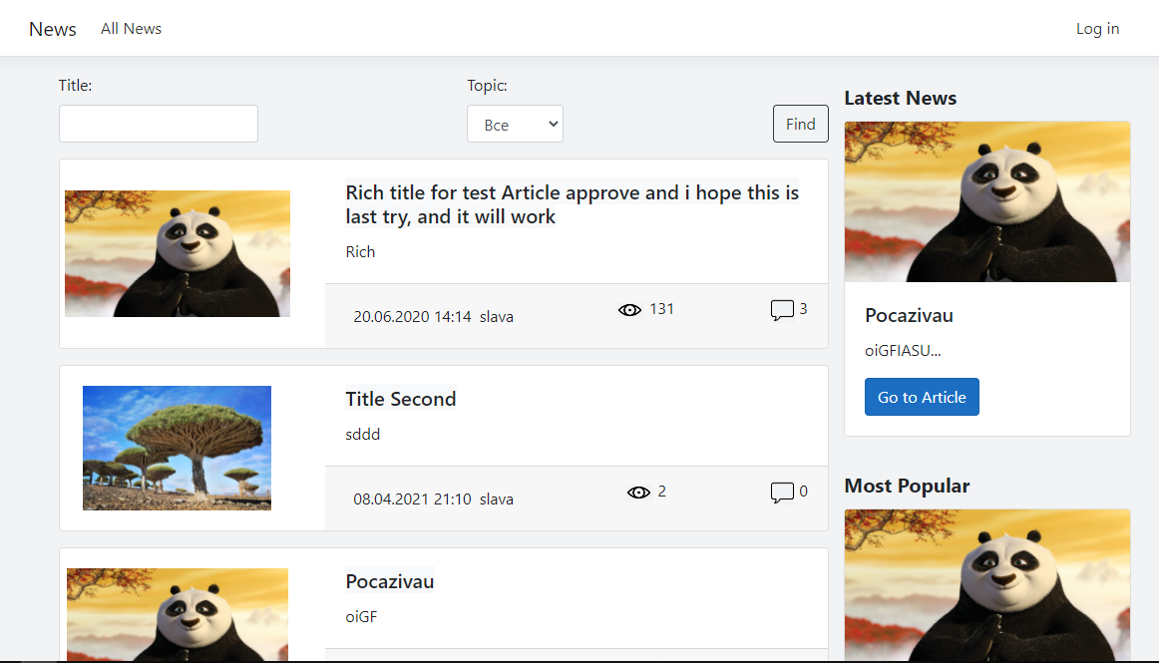

Рисунок 13 – Главная страница сайта

Согласно рисунку 13, после перехода по адрусу сайта, пользователь видит главную страницу сайта. Здесть можно просмотреть все статьи, просмотреть каждую статью в отдельности, прочесть комментарии к статьям, или воспользоваться предоженными статьями.

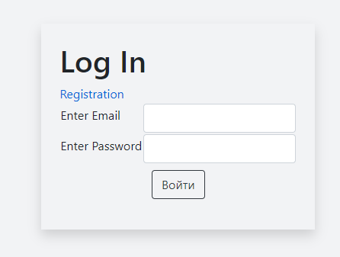

Рисунок 14 – Форма авторизации пользователей

Согласно рисунку 14, зарегистрированный пользователь с помощью логина и пароля, может авторизироваться на сайте, что даст ему ряд новых возможностей.

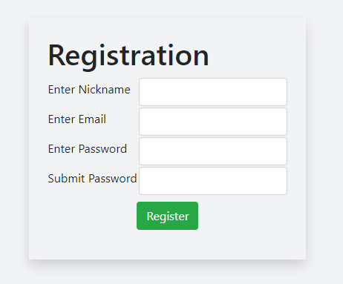

Рисунок 15 – Форма регистрации пользователей

Согласно рисунку 15, для авторизации пользователь должен ввести псевдоним, почту, пароль и подтвердить свой пароль. После этого, зарегистрированный пользователь может авторизироваться на сайте с помощью своей почты и парля.

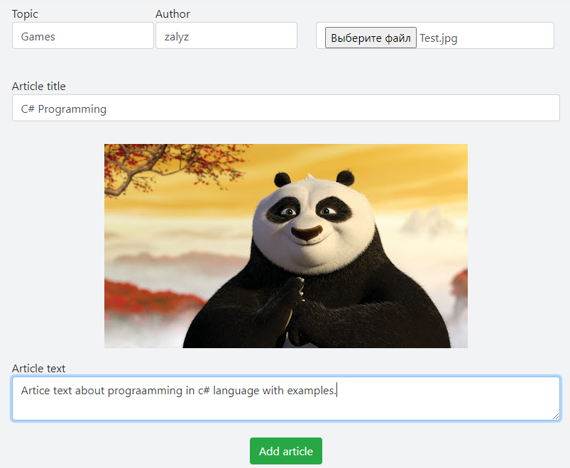

Рисунок 16 – Форма создания автором новой статьи

Согласно рисунку 16, для создания новой статьи, нужно ввести имя автора, выбрать тему, ввести название статьи и сам текст статьи. Обязательно нужно выбрать картинку, которая будет представлять статью. После добавления, статья отправляется на одобрение модерацией сайта.

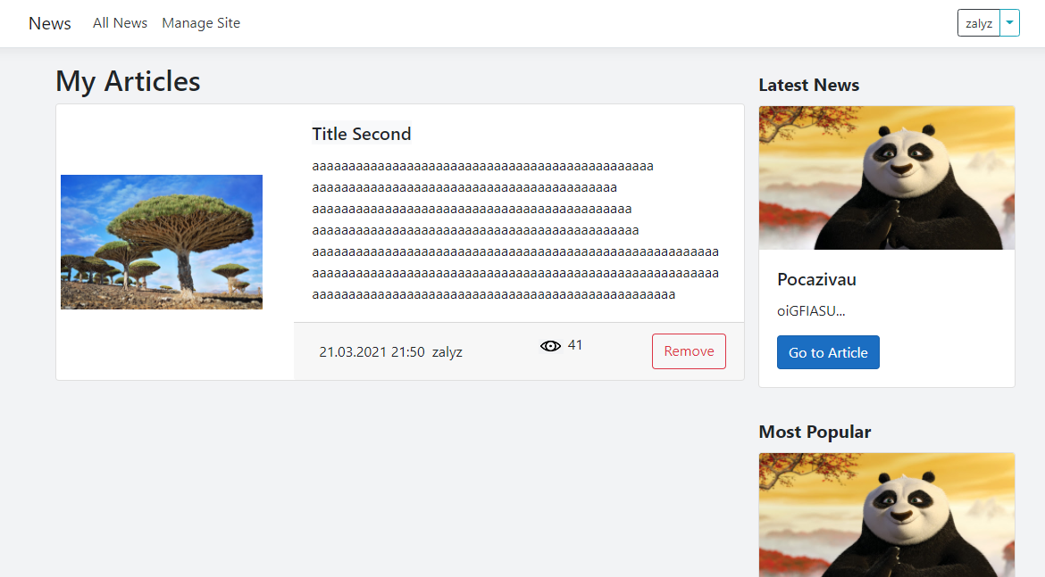

Рисунок 17 – Просмотр пользователем, написанных им статей

Согласно рисунку 17, авторизированный пользователь может просмотреть сисок своих статей и, в случае необходимости, удалить ее.

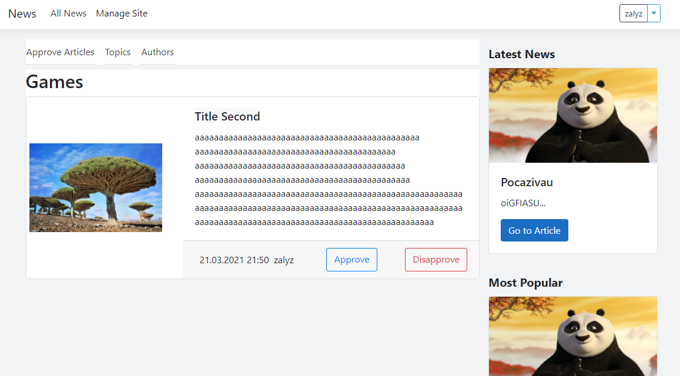

Рисунок 18 – окно проверки статей модерацией сайта

Согласно рисунку 18, в данном окне можно подтвердить корректность статьи, либо опровергнуть, что позволяет контролировать содержимое и смысл статей. Для проверки, нажав на название статьи, можно перейти на страницу статьи и прочитать ее содержимое.

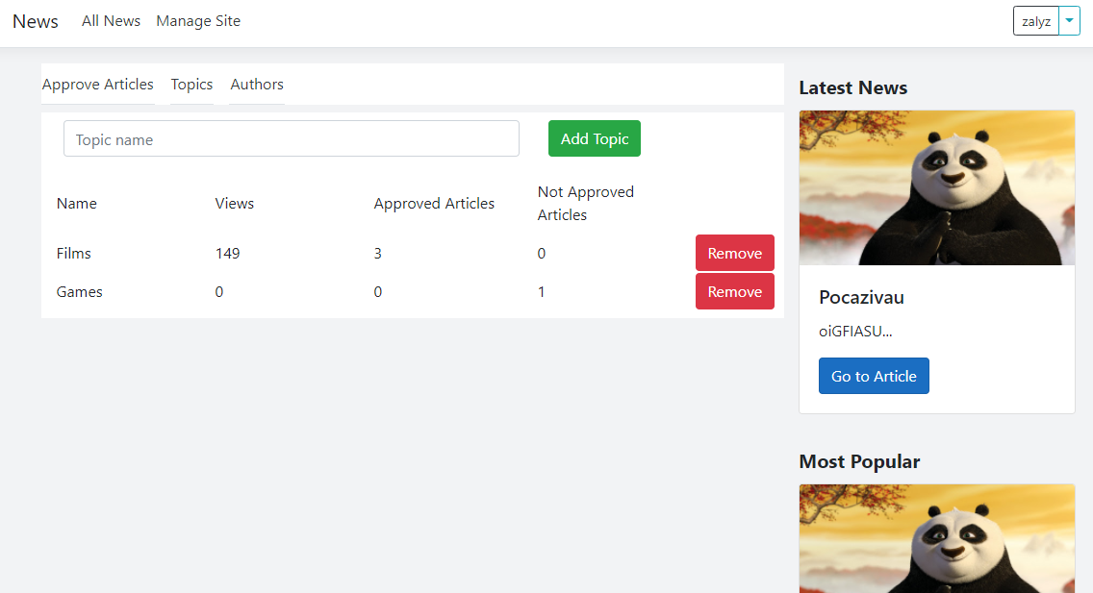

Рисунок 19 – Окно для управления темами статей

Согласно рисунку 19, в данном окне можно просмотреть некоторую статистику по темам, добавить либо удалить тему статей. Добавление осуществляется с помощью ввода названия темы в соответствующее поле и нажатия на соответствующую кнопку добавления.

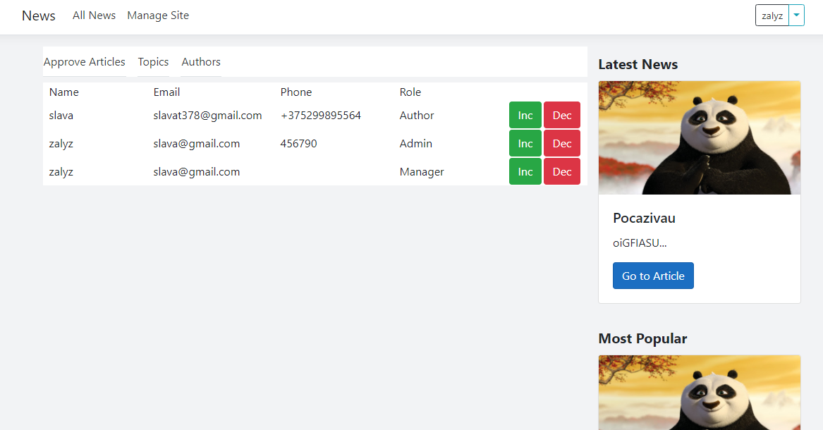

Рисунок 20 – Окно управления уровнем доступа пользователей

Согласно рисунку 20, в данном окне можно просмотреть некоторую информацию каждого пользователя и, при желании повысить или понизить уровень доступа каждого их них.

**ЗАКЛЮЧЕНИЕ**

В ходе данного курсового проекта было смоделировано веб-приложение, которое позволяет неавторизированным пользователям просматривать написанные статьи и комментарии, авторизированным пользователям просматривать статьи как и неавторизированным, и создавать свои статьи, редактировать информацию о себе.

Авторизированные пользователи с уровнем доступа менеджер или админ, имеют право одобрять статьи или отклонять их, добавлять новые темы для статей и просматривать информаию о статьях по каждой теме.

Все статьи имеют свои показатели, такие как количество просмотров и количество комментариев, благодаря чему пользователь сам ожет выбирать статью по популярности.

На главной странице для всех пользователей доступна фильтрация статей, для быстрого и более удобного поиска интересуюих пользователястатей. В критерии поиска входит название статьи и название темы статьи.

Всем авторизированные пользователи погут оставлять комментарии к статьям и просматривать все комментарии под этой статьей.

Были реализованы поставленные задачи.

В планах развития проекта – создание распределенной базы данных, для повышения надежности, адаптация данного сайта под разрешение мобильных телефонов.

**СПИСОК ИСПОЛЬЗОВАННЫХ ИСТОЧНИКОВ**

1. Фриман, Адам Pro ASP.NET Core MVC 2 / Адам Фриман. - Лондон: Apress. 2017. – 1013 с
2. Натан, Адам WPF 4 Подробное руководство / Адам Натан. - Санкт-Петербург: Символ-Плюс. 2019. – 878 с
3. Рихтер, Джефри CLR via C#: Программирование на платформе Microsoft .NET Framework 4.5 на языке C# / Джефри Рихтер. - Санкт-Петербург: Питер, 2013. – 893 с
4. Обзор Windows Forms [Электронный ресурс].: Официальная документация. – Электронные данные. – Режим доступа: <https://docs.microsoft.com/ru-ru/dotnet/framework/winforms/windows-forms-overview>. – Дата доступа: 05.05.2020.
5. Общие сведения о WPF [Электронный ресурс].: Официальная документация. – Электронные данные. – Режим доступа: <https://docs.microsoft.com/ru-ru/dotnet/framework/wpf/introduction-to-wpf>. – Дата доступа: 05.05.2020.

**ПРИЛОЖЕНИЕ A**